Spannende Geschichten _ Version 1 Spannende Geschichten _ Version 2

Unheimliche Geschichten_Version 1
Unheimliche Geschichten_Version 2 Märchen

Bildergeschichten

Wähle eine der folgenden drei Aufgabenstellungen:

- Baue folgende Stichwörter zu einer spannenden Geschichte aus. Benutze dabei mindestens drei unterschiedliche erzählerische Mittel, die Spannung erzeugen und den/die Leser/in fesseln. Erfinde einen spannenden Titel für deinen Text. (180-220 Wörter)

Ufer | kühl | schlucken
Welle | verzweifelt | Schock

- Erfinde zu folgendem Thema eine spannende Geschichte, in der etwas Überraschendes passiert (keine Gruselgeschichte!!!):
Obwohl es dir deine Eltern ausdrücklich verboten haben, bist du mit deinen Freunden zur alten Burgruine gegangen ...

Benutze beim Verfassen deines Textes mindestens drei unterschiedliche erzählerische Mittel, die Spannung erzeugen und den/die Leser/in fesseln. Erfinde einen spannenden Titel für deinen Text. (180-220 Wörter)

- Setze die folgende Einleitung fort und schreibe eine spannende Geschichte. Erfinde einen spannenden Titel für deinen Text. TIPP: Um die Geschichte zu beginnen, musst du nur den letzten Satz der Einleitung in dein Heft schreiben!
Am Montagmorgen waren meine kleine Schwester und ich unterwegs zur Schule. Es war spät und deshalb begannen wir zu rennen. Plötzlich packte mich Lilli heftig am Arm und blieb ruckartig stehen. „Lukas, schau einmal dort“, flüsterte sie und hielt mich fest,
„dort im Sandkasten!“. Ich warf einen Blick hinüber und nun sah ich es auch …

Benutze beim Verfassen deines Textes mindestens drei unterschiedliche erzählerische Mittel, die Spannung erzeugen und den/die Leser/in fesseln. Erfinde einen spannenden Titel für deinen Text. (180-220 Wörter)
WICHTIG: Fertige eine Ideensammlung vor dem Schreiben an.


VIEL GLÜCK & ERFOLG!

Wähle eine der folgenden drei Aufgabenstellungen:

- Baue folgende Stichwörter zu einer spannenden Geschichte aus. Benutze dabei mindestens drei unterschiedliche erzählerische Mittel, die Spannung erzeugen und den/die Leser/in fesseln. Erfinde einen spannenden Titel für deinen Text. (180-220 Wörter)
dunkler Wald | rascheln | Reh(e)
erschrocken | zwei Kinder | ohne Erlaubnis

- Erfinde zu folgendem Thema eine spannende Geschichte, in der etwas Überraschendes passiert (keine Gruselgeschichte!!!):
Ein heftiges Gewitter verursacht eine Überschwemmung. Du rettest gemeinsam mit deinem/deiner besten Freund/in ein kleines Kätzchen aus dem Keller deines Nachbarn.
Benutze beim Verfassen deines Textes mindestens drei unterschiedliche erzählerische Mittel, die Spannung erzeugen und den/die Leser/in fesseln. Erfinde einen spannenden Titel für deinen Text. (180-220 Wörter)

- Setze die folgende Einleitung fort und schreibe eine spannende Geschichte. Erfinde einen spannenden Titel für deinen Text. TIPP: Um die Geschichte zu beginnen, musst du nur den letzten Satz der Einleitung in dein Heft schreiben!
An einem schönen sonnigen Tag war ich mit meinen Eltern im Mühlviertel wandern. Die Sonne schien die Vögel zwitscherten, das verfärbte Laub glitzerte im Licht. [...]

Benutze beim Verfassen deines Textes mindestens drei unterschiedliche erzählerische Mittel, die Spannung erzeugen und den/die Leser/in fesseln. Erfinde einen spannenden Titel für deinen Text. (180-220 Wörter)
WICHTIG:
Fertige eine Ideensammlung vor dem Schreiben an.
Ordne deine Stichwörter aus der Ideensammlung der Reihe nach! Beschrifte Einleitung, Hauptteil und Schluss!
Markiere den Höhepunkt farbig!

VIEL GLÜCK & ERFOLG!

II. SCHULARBEIT

Wähle eine der folgenden drei Aufgabenstellungen:
- Baue folgende Stichwörter zu einer gruseligen Geschichte aus. Benutze dabei unterschiedliche erzählerische Mittel, die Spannung erzeugen und die LeserInnen fesseln. Baue verschiedene sprachliche Elemente ein, die eine gruselige Stimmung vermitteln (z.B. anschauliche Adjektive). Verwende die Ich-Erzählform. Erfinde einen spannenden Titel für deinen Text. (200-220 Wörter)

Vollmond | Zeltlager | lautes Rascheln
Lagerfeuer | Panik | Nachtwache

- Erfinde zu folgendem Thema (und Bild) eine gruselige Geschichte, in der etwas Überraschendes passiert:
Obwohl du große Angst hast, stellst du dich der Mutprobe und wanderst nachts alleine durch den Keuchenwald, der laut deinen Freunden verflucht zu sein scheint ...



Benutze dabei unterschiedliche erzählerische Mittel, die Spannung erzeugen und die LeserInnen fesseln. Baue verschiedene sprachliche Elemente ein, die eine gruselige Stimmung vermitteln (z.B. anschauliche Adjektive). Erfinde einen spannenden Titel für deinen Text. (200-220 Wörter)

- Setze die folgende Einleitung fort und schreibe eine gruselige Geschichte. TIPP: Um die Geschichte zu beginnen, musst du nur den letzten Satz der Einleitung in dein Heft schreiben!
Es geschah an einem Freitag, genauer gesagt, letztes Jahr am Freitag, den 13. Februar. Meine Freunde und ich wollten eigentlich einen gemütlichen Fernsehabend verbringen, aber es wurden nur langweilige, romantische Filme gespielt. Wir hatten uns in Noels Haus getroffen. Einem alten, morschen Bauernhaus, dessen Balken unter dem heulenden Sturm, der draußen tobte, knarrten.

Plötzlich kam Noel die zündende Idee, er verschwand kurz in seinem Zimmer und holte ...

Benutze dabei unterschiedliche erzählerische Mittel, die Spannung erzeugen und die LeserInnen fesseln. Baue verschiedene sprachliche Elemente ein, die eine gruselige Stimmung vermitteln (z.B. anschauliche Adjektive). Erfinde einen spannenden Titel für deinen Text. (200-220 Wörter)

WICHTIG:
Fertige eine Ideensammlung vor dem Schreiben an.
ACHTUNG: Verfasse auf keinen Fall eine Horrorgeschichte oder eine Fantasiegeschichte.

Achte darauf, deinen Höhepunkt besonders spannend zu gestalten.

VIEL GLÜCK & ERFOLG!

2. SCHULARBEIT

Wähle eine der folgenden drei Aufgabenstellungen:
- Baue folgende Stichwörter zu einer gruseligen Geschichte aus. Benutze dabei unterschiedliche erzählerische Mittel, die Spannung erzeugen und die LeserInnen fesseln. Baue mindestens jeweils drei Verben, Nomen, Adjektive und Redewendungen ein, die eine gruselige Stimmung vermitteln. Unterstreiche diese Gruselwörter. Verwende die Ich-Erzählform. Erfinde einen spannenden Titel für deinen Text. (200-220 Wörter)

kalter Keller | undeutliche Gestalt | Knoten im Hals
wehende Vorhänge | unheimliches Stöhnen | Gänsehaut

- Erfinde zu folgendem Thema (und Bild) eine gruselige Geschichte, in der etwas Überraschendes passiert:

Obwohl es dir deine Eltern ausdrücklich verboten haben, bist du mit deinen Freunden zum verlassenen Spukhaus gegangen ...

Benutze dabei unterschiedliche erzählerische Mittel, die Spannung erzeugen und die LeserInnen fesseln. Baue mindestens jeweils drei Verben, Nomen, Adjektive und Redewendungen ein, die eine gruselige Stimmung vermitteln. Unterstreiche diese Gruselwörter. Erfinde einen spannenden Titel für deinen Text. (200-220 Wörter)

- Setze die folgende Einleitung fort und schreibe eine unheimliche Geschichte. TIPP: Um die Geschichte zu beginnen, musst du nur den letzten Satz der Einleitung in dein Heft schreiben!

„Was um Himmelswillen war das?“ Ich wurde durch ein Geräusch geweckt, lag in meinem Bett und hielt den Atem an. Da! Da war es wieder. Es hörte sich wie ein lautes, dumpfes Klopfen an der Haustüre an. Poch! Poch! Poch!

Es war der 31. Oktober des Jahres 2018, und ich war gerade erst zehn Jahre alt. Meine Eltern waren an diesem Abend ins Theater gegangen. „Du bist jetzt schon so groß“, hatten sie zu mir gesagt, „da brauchen wir keinen Babysitter mehr.“ Deshalb war ich alleine zuhause. „Ganz alleine“, fiel mir auf, „und somit auch völlig schutzlos, falls jemand versuchen würde, zu mir in die Wohnung zu gelangen.“ Poch! Poch! Poch! …

Benutze dabei unterschiedliche erzählerische Mittel, die Spannung erzeugen und die LeserInnen fesseln. Baue mindestens jeweils drei Verben, Nomen, Adjektive und Redewendungen ein, die eine gruselige Stimmung vermitteln. Unterstreiche diese Gruselwörter. Erfinde einen spannenden Titel für deinen Text. (200-220 Wörter)

WICHTIG:
Fertige eine Ideensammlung vor dem Schreiben an.
ACHTUNG: Verfasse auf keinen Fall eine Horrorgeschichte oder eine Fantasiegeschichte.

Achte darauf, deinen Höhepunkt besonders spannend zu gestalten.

VIEL GLÜCK & ERFOLG!

3. SCHULARBEIT

Wähle eine der folgenden Aufgabenstellungen:

- Baue fünf der folgenden Reizwörter zu einem klassischen Märchen aus. Wähle aus jeder Kategorie ein Wort aus und unterstreiche die von dir gewählten Worte in deinem Text. Benutze dabei erzählerische Mittel, die typisch für die Gattung Märchen sind. Erfinde einen passenden Titel für deinen Text. (220-250 Wörter)
Held/in | Aufgabe | Ort | Gegner | Zaubermittel
Sohn des  Schusters | Zauberblume  suchen | Garten | böser Zauberer | Tarnkappe
jüngste  Schwester | drei Aufgaben  lösen | Wald | Riese | magische Kette
armes Mädchen | Drachenschuppe  besorgen | Höhle | gehässiger Zwerg | silberne Schlange

- Setze folgenden Märchenanfang (a oder b wählen) fort und behalte den Stil eines klassischen Märchens bei. Erfinde einen passenden Titel für deinen Text. (220-250 Wörter)

  - Einst lebte ein armes Mädchen mit seiner kranken Mutter in einer kleinen Hütte im Wald. Die Mutter konnte nicht mehr arbeiten, sodass das Mädchen jeden Tag in das Dorf ging, um zu arbeiten und Essen mit nach Hause zu bringen. Eines Tages trug es sich zu, dass das Mädchen auf dem Heimweg einem alten Mann begegnete ...
  - Vor langer Zeit lebte ein gefährlicher Drache in einer Höhle. Regelmäßig flog er über die naheliegenden Dörfer, spie Feuer und zerstörte die Felder und Häuser. Die Menschen wussten keinen Rat, doch eines Tages kam ein junger Mann auf einem wunderschönen weißen Pferd geritten ...
- Verfasse eine modernisierte Version von Rotkäppchen. Achtung: Behalte die klassischen Erzählstrukturen sowie Merkmale von Märchen bei und baue diese in deinen Text ein. Erfinde einen passenden Titel für deinen Text. (220-250 Wörter)


WICHTIG: Fertige eine Ideensammlung (Mindmap, Stichworte etc.) vor dem Schreiben an.

VIEL GLÜCK & ERFOLG!

4. SCHULARBEIT

Wähle eine der folgenden drei Aufgabenstellungen:

- Baue folgende Bilder zu einer spannenden, lustigen Geschichte aus. Benutze dabei erzählerische Mittel, die Spannung erzeugen. Erfinde einen passenden Titel für deinen Text und schreibe in der Er/Sie-Perspektive. (220-250 Wörter)
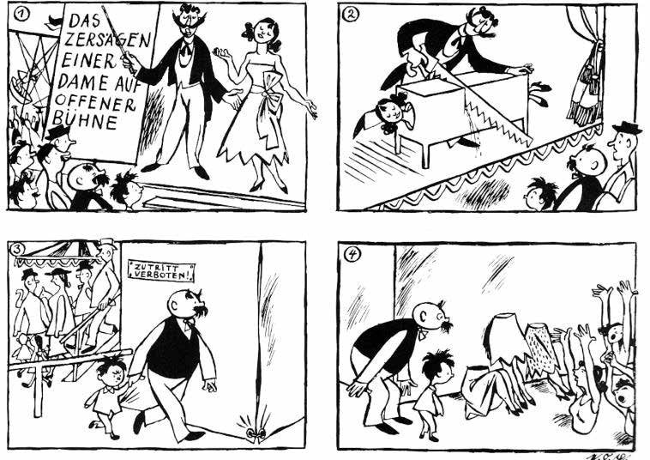

- Baue folgende Bilder zu einer spannenden, lustigen Geschichte aus. Benutze dabei erzählerische Mittel, die Spannung erzeugen. Erfinde einen passenden Titel für deinen Text und schreibe in der Er/Sie-Perspektive. (220-250 Wörter)
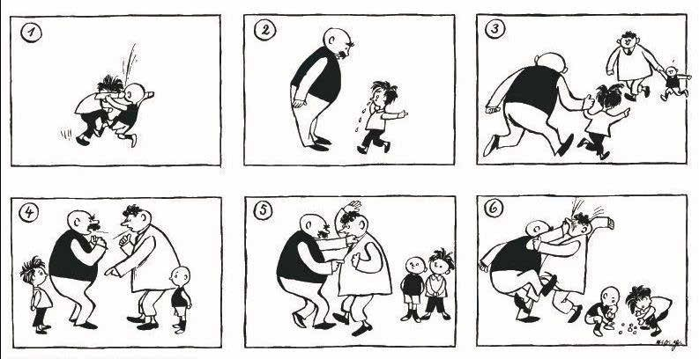

- Baue folgende Bilder zu einer spannenden, lustigen Geschichte aus. Benutze dabei erzählerische Mittel, die Spannung erzeugen. Erfinde einen passenden Titel für deinen Text und schreibe in der Ich-Perspektive. (Du bist die Schülerin oder der Schüler.)
(220-250 Wörter)
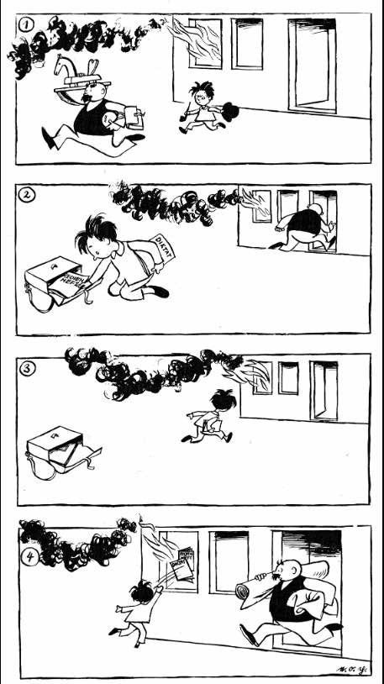

WICHTIG: Fertige eine Ideensammlung (Mindmap, Stichworte etc.) vor dem Schreiben an.
ACHTUNG:
Achte darauf, deinen Höhepunkt besonders spannend bzw. lustig zu gestalten.
Unterstreiche den Höhepunkt deiner Geschichte farbig!

VIEL GLÜCK & ERFOLG!

